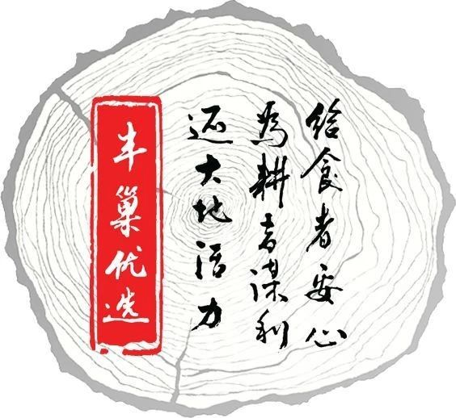  买有机，到丰巢  foodtrust.cn | 自营宅配  临时调整  运力因素改发快递  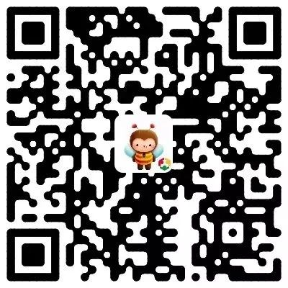  客服丰巢小蜜18998382701
大件生鲜重物  请站点兄弟务必送上门当面交付，感谢！ | 包材回收  广州市内使用第三方速配的区域，每月第一个和第三个周二可随交付订单集中回收包材，详情请联系小蜜。

